Laboratorinis darbas Nr 3.

Šviesos bangos ilgio nustatymas Frenelio biprizme

Atliko: IF-8/10 grupės studentas Artūras Drungilas

Darbą tikrino:

- Darbo tikslas:

Nustatyti šviesos bangos ilgį ore, naudojantis Frenelio biprizme.

- Teorinė dalis:

Kūno šiluminiu spinduliavimu vadinamas jo elektromagnetinis spinduliavimas termodinaminėje pusiausvyroje. Termodinaminė pusiausvyra – tai kūno būsena, kurioje jo parametrai savaime lieka pastovūs. Šiluminio spinduliavimo intensyvumas diėja kylant kūno temperatūrai. Kūnai netik spinduliuoja, bet ir sugeria į juos krintančią spinduliavimo energiją. Kūnas sugeriantis visą į jį krintančią energiją vadinamas absoliučiai juodu. Stefano ir Bolcmano konstantą galima nustatyti eksperimentiškai tiriant kūnų elektromagnetinį spinduliavimą. Realių kūnų integralinė emisijos geba 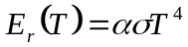. α yra kūno juodumo laipsnis. Kai nėra termodinaminės pusiausvyros kūno energetiniai nuostoliai 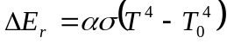; šie nuostoliai iš ploto vieneto per laiko vienetą dėl elektromagnetinio spinduliavimo: 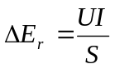
Stefano-Bolcmano konstanta: 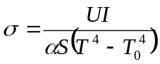
- Aparatūra ir metodo aprašymas:

P- optinis pirometras, G- galvutė, Ob- optinio pirometro objektyvas; Šv- šviestuvas, kuriame įmontuota tiriama elektros kintamoji lempaZ, M- maitinimo blokas, V- voltmetras, Tr – autotransformatorius, A- ampermetras, Ng – jungiklis maitinimo blokui, R- reostatas.

- Darbo eiga:

- Jungiklį Ng nustatome išjugimo padėtyje. Įsitikiname, kad transformatoriaus Tr rankenėlė sutampa su “0”. Patikriname ar sutampa korpuso ir diskonuliniai brūkšniai.

- Įjungiame jungiklį Ng. Lėtai sukdami transformatoriaus Tr rankenėlę didname srovės stiprumą tol, kol jis tampa 4A.

- Atskaitome tiriamos lempos ryškinę temperatūrą t_{s} it įtampą U. Matavimus tęsiame didindami srovės stiprumą kas 0,5A.

- Išreiškiame ryškinę temperatūrą kelvinais ir apskaičiuojame ir apskaičiuojame tikrąją absoliutinę temperatūrą. 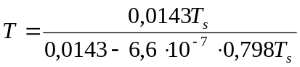;

- Išmatuojame aplinkos absoliutinę temperatūrą.

- Apskaičiuojame Stefano Bolcmano konstantą ir užpildome lentelę:

Eil Nr. | I, A | U, V | N, W | T₀, K | t_{s}, ºC | T_{s}, K | T, K | α | σ | <σ>
1 | 4,0 | 3,0 | 12,0 | 293 | 1030 | 1303 | 1369 | 0,447
2 | 4,5 | 4,0 | 18,0 | 293 | 1150 | 1423 | 1502 | 0,444
3 | 5,0 | 5,5 | 27,5 | 293 | 1250 | 1523 | 1614 | 0,442
4 | 5,5 | 6,5 | 35,8 | 293 | 1300 | 1573 | 1670 | 0,441
5 | 6,0 | 7,5 | 45,0 | 293 | 1450 | 1723 | 1840 | 0,437
6 | 6,5 | 9,0 | 58,5 | 293 | 1550 | 1823 | 1954 | 0,435
7 | 7,0 | 10,0 | 70,0 | 293 | 1610 | 1896 | 2038 | 0,433
8 | 7,5 | 11,0 | 82,5 | 293 | 1680 | 1953 | 2104 | 0,432
9 | 8,0 | 12,5 | 100 | 293 | 1750 | 2023 | 2186 | 0,430

- 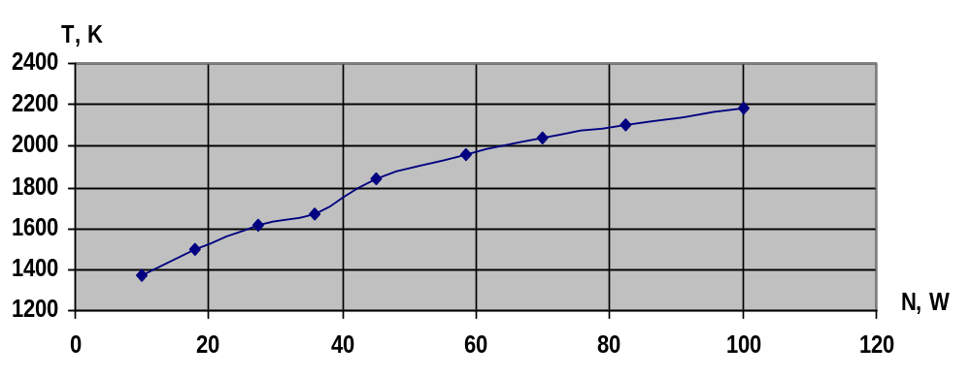Nubrėžiame T=f(N) grafiką:

- Išvados:

- Literatūra:

P. Tamutis, S. Tamulevičius, S. joneliūnas “Kvantinės optikos laboratoriniai darbai”;
A. Tamašauskas “Fizika”

